Agrupar

PRIMER TRIMESTRE 2023: VIVIENDA EN ALQUILER
El precio del alquiler sube un 4,7% en España en el primer trimestre de 2023

- En marzo el precio interanual de la vivienda en alquiler en España sube un 9,7% y sitúa su precio en 11,55 euros/m² al mes
- Los precios del alquiler han tocado techo en nueve comunidades y en 14 se producen incrementos trimestrales
- La ciudad con el mayor incremento trimestral es Palma de Mallorca con un 9,2%
- Aquí se puede ver un vídeo con la valoración de la directora de Estudios de Fotocasa

Madrid, 17 de abril de 2023 - En los primeros tres meses del año, España ha experimentado variaciones positivas y negativas en el precio trimestral de la vivienda en alquiler, pero en concreto, cierra el primer trimestre del año 2023 con un incremento trimestral del 4,7% y una subida interanual del 9,7%, según los datos del Índice Inmobiliario Fotocasa. Estos incrementos detectados en marzo sitúan el precio de la vivienda en alquiler en 11,55 euros por metro cuadrado al mes (€/m² al mes) y marca, un mes más, un nuevo precio máximo de la vivienda en alquiler.

Variación trimestral e interanual en España por trimestres

“El precio del arrendamiento a nivel nacional vuelve a marcar un nuevo récord de precio y presenta una subida interanual muy significativa rozando los dos dígitos, y muy en línea con las variaciones mostradas desde el inicio del 2023. El alquiler atraviesa una situación de sobreprecios, al marcar récord, prácticamente cada mes que pasa. La reducción de la oferta es la principal razón que genera un alza de los precios, pero también una demanda que lejos de moderarse, se mantiene fuerte en prácticamente todo el territorio. Este mes, nueve comunidades vuelven a alcanzar precios máximos, y no parece que la situación pueda estabilizarse en el corto plazo, lo que dificulta la accesibilidad a la vivienda en alquiler “, comenta la directora de Estudios y portavoz de Fotocasa.

Declaraciones de María Matos, directora de Estudios de Fotocasa

En las Comunidades Autónomas este primer trimestre de 2023 se presenta con 14 incrementos trimestrales y 16 incrementos interanuales. En marzo nueve de ellas han superado sus precios máximos y son: Madrid (16,25 €/m² al mes), Baleares (15,96 €/m² al mes), Cataluña (15,68 €/m² al mes), Canarias (11,90 €/m² al mes), Navarra (10,71 €/m² al mes), Comunitat Valenciana (10,61 €/m² al mes), Andalucía (9,51 €/m² al mes), Castilla y León (8,22 €/m² al mes) y Extremadura (6,22 €/m² al mes).

El orden de los incrementos trimestrales es: Baleares (12,7%), Cantabria (6,4%), Canarias (5,7%), Castilla y León (5,4%), Madrid (5,4%), Cataluña (5,1%), Comunitat Valenciana (4,8%), Castilla-La Mancha (3,2%), Andalucía (3,1%), Navarra (3,1%), Extremadura (3,0%), Región de Murcia (2,9%), Asturias (2,4%) y Galicia (2,0%).

Variación trimestral por CCAA en el primer trimestre de 2023
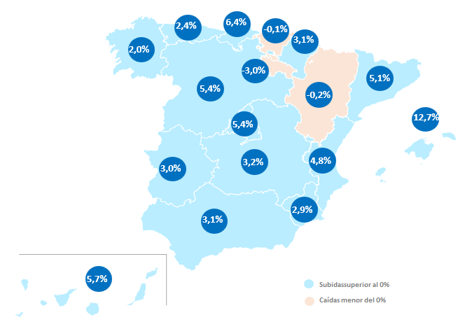

En cuanto al ranking de precios por comunidades, por Madrid se paga por metro cuadrado 16,25 euros. Le siguen las comunidades de Baleares (15,96 €/m² al mes), Cataluña (15,68 €/m² al mes), País Vasco (13,78 €/m² al mes), Canarias (11,90 €/m² al mes), Cantabria (10,98 €/m² al mes), Navarra (10,71 €/m² al mes), Comunitat Valenciana (10,61 €/m² al mes), Andalucía (9,51 €/m² al mes), Aragón (8,83 €/m² al mes), Asturias (8,58 €/m² al mes), Castilla y León (8,22 €/m² al mes), Galicia (8,12 €/m² al mes), Región de Murcia (7,89 €/m² al mes), La Rioja (7,64 €/m² al mes), Extremadura (6,22 €/m² al mes) y Castilla-La Mancha (6,10 €/m² al mes).

Precio de la vivienda por CCAA en el primer trimestre de 2023

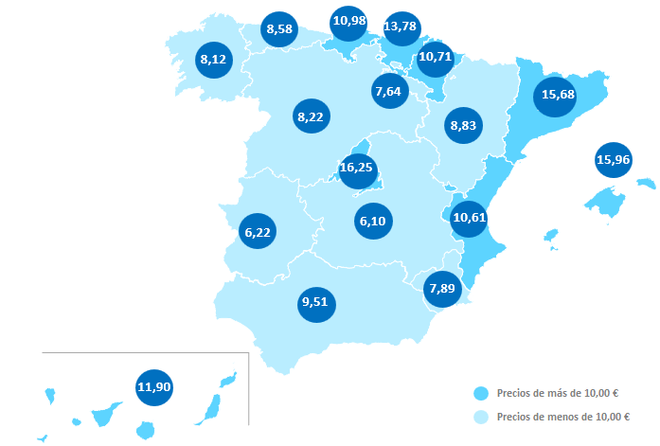

Provincias
En las provincias, este primer trimestre de 2023 se presenta con 42 subidas trimestrales e interanuales. Las tres provincias con incrementos trimestrales son: Huelva con 31,7%, Illes Balears con 12,7% y Toledo con 10,4%. Por otro lado, tan solo ocho provincias presentan descensos trimestrales y son La Rioja con -3,0%, Teruel con -2,7%, Ourense con -1,9%, Cáceres con -1,8%, Ávila con -1,4%, Cuenca con -1,1%, Gipuzkoa con -0,7% y Bizkaia con -0,4%.

En cuanto al ranking de precios por provincias, Barcelona, Madrid, Gipuzkoa y Illes Balears son las CCAA que superan la barrera de los 15,00 euros/m² al mes. En cuanto al ranking de precios por provincias, por Barcelona se paga por metro cuadrado 16,91 euros. Le siguen las provincias de Madrid con 16,25 €/m² al mes, Gipuzkoa con 15,98 €/m² al mes y Illes Balears con 15,96 €/m² al mes.

Variación trimestral en el primer trimestre de 2023 por provincias
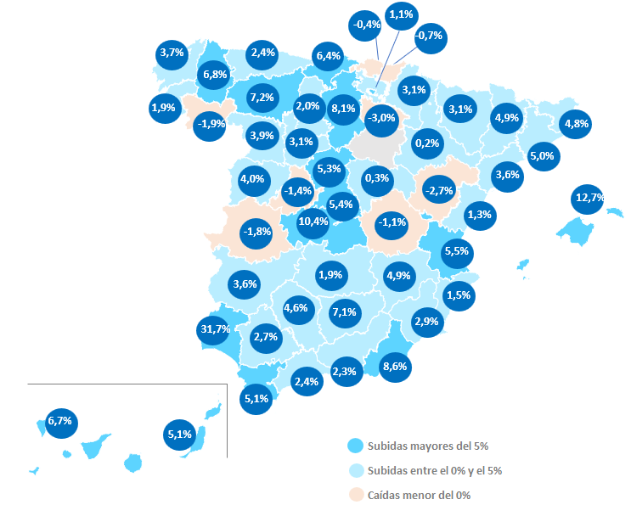

Precio de la vivienda en el primer trimestre de 2023 por provincias
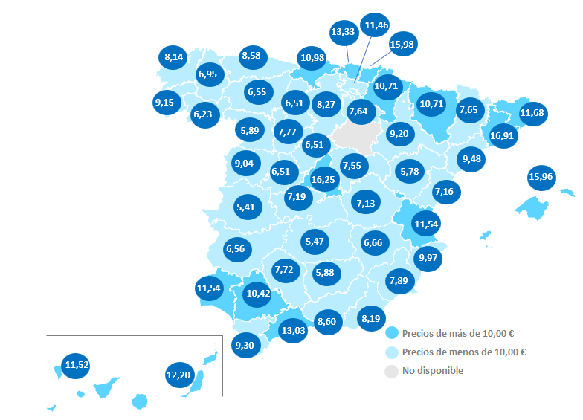
Municipios de España
De las 108 ciudades españolas analizadas por Fotocasa con variación trimestral en marzo de 2023, en el 75% de ellas el precio de la vivienda en alquiler por metro cuadrado sube.

En el 11% de las ciudades el precio de la vivienda trimestral sube por encima del 10%. Las ciudades con estos incrementos son: Águilas (62,9%), El Ejido (45,7%), Dos Hermanas (26,8%), Sant Joan Despí (20,8%), Vélez-Málaga (18,4%), Alboraya (18,3%), Laredo (17,4%), Gandía (16,1%), Torrevieja (15,8%), Leganés (15,2%), Vilanova i la Geltrú (15,0%), Ponferrada (11,9%), Alcalá de Guadaira (11,5%), Esplugues de Llobregat (11,4%), Sanlúcar de Barrameda (10,8%) y Talavera de la Reina (10,2%). Por otro lado, las tres ciudades que presentan los mayores descensos trimestrales son Paterna con -10%, Santa Cruz de Tenerife capital con -9,4% y Torrent con -7,4%.

Variación interanual en el primer trimestre de 2023 por capitales
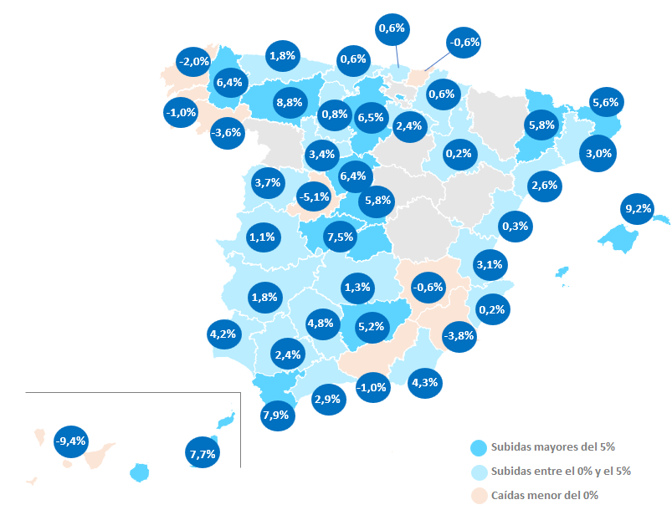

En cuanto al ranking de precios por municipios, son 16 las ciudades que superan la barrera de los 15,00 euros/m² al mes, y en concreto, se paga por Barcelona capital con 20,14 €/m² al mes y por Calvià con 19,46 €/m² al mes. Le siguen, Sitges con 18,65 €/m² al mes, Laredo con 18,64 €/m² al mes, Donostia - San Sebastián con 18,05 €/m² al mes, Madrid capital con 17,66 €/m² al mes, Esplugues de Llobregat con 17,20 €/m² al mes, Sant Joan Despí con 16,80 €/m² al mes, Sant Cugat del Vallès con 16,73 €/m² al mes, L'Hospitalet de Llobregat con 16,38 €/m² al mes, Marbella con 15,91 €/m² al mes, Castelldefels con 15,76 €/m² al mes, Cornellà de Llobregat con 15,74 €/m² al mes, Palma de Mallorca con 15,60 €/m² al mes, Alboraya con 15,42 €/m² al mes y Gavà con 15,40 €/m² al mes.

Por otro lado, las dos ciudades que apenas superan los 5,00 €/m² al mes son Puertollano con 4,73 €/m² al mes y Baeza con 4,11 €/m² al mes.

Precio de la vivienda en el primer trimestre de 2023 por capitales
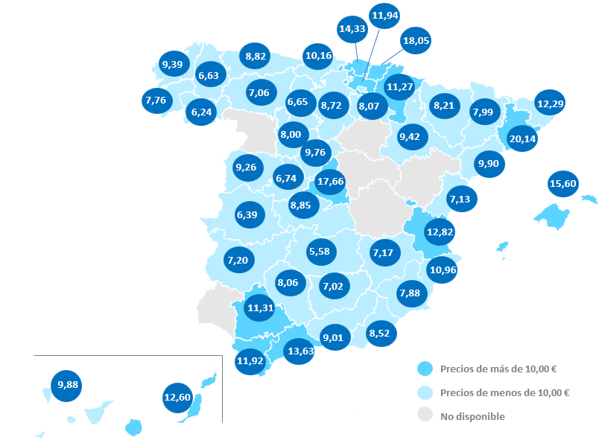

Distritos de Madrid

El precio del alquiler trimestral sube en 19 de los distritos en marzo respecto al trimestre anterior. En dos de los distritos analizados el precio del alquiler tiene un incremento trimestral superior al 10%. Los tres distritos con mayor incremento son Moncloa – Aravaca (15,9%), San Blas (13,8%) y Usera (7,8%).

En 13 distritos se alcanzan precios máximos en el primer trimestre de 2023 y son: Moncloa - Aravaca con 18,41 €/m² al mes, San Blas con 14,52 €/m² al mes, Usera con 14,86 €/m² al mes, Carabanchel con 13,85 €/m² al mes, Ciudad Lineal con 15,29 €/m² al mes, Centro con 21,52 €/m² al mes, Tetuán con 18,14 €/m² al mes, Fuencarral - El Pardo con 14,93 €/m² al mes, Arganzuela con 17,25 €/m² al mes, Villaverde con 13,23 €/m² al mes, Hortaleza con 15,62 €/m² al mes, Vicálvaro con 12,62 €/m² al mes y Moratalaz con 12,25 €/m² al mes.

En cuanto al precio por metro cuadrado, diez distritos analizados tienen un precio por encima de los 15,00 €/m² al mes. El distrito más caro para vivir en alquiler es Centro con 21,52 €/m² al mes, seguido de Barrio de Salamanca con 20,70 €/m² al mes y Chamberí con 19,86 €/m² al mes.

Distritos de Barcelona

El precio del alquiler trimestral sube en marzo en nueve de los distritos respecto al trimestre anterior. En cinco de los diez distritos analizados por Fotocasa se superan los precios máximos del alquiler por metro cuadrado al mes en marzo. Los distritos que han tocado techo en marzo son cinco y son: Sant Martí con 21,34 €/m² al mes, Eixample con 20,71 €/m² al mes, Les Corts con 19,81 €/m² al mes, Sant Andreu con 16,69 €/m² al mes y Nou Barris con 15,38 €/m² al mes.

Nueve de los diez distritos incrementan el precio de la vivienda trimestral. Los distritos con incremento son Sant Andreu con 10,0%, Les Corts con 8,8%, Nou Barris con 8,2%, Sants - Montjuïc con 6,4%, Sarrià - Sant Gervasi con 5,4%, Gràcia con 4,9%, Sant Martí con 4,0%, Eixample con 1,8% y Ciutat Vella con 0,4%.

En cuanto al precio por metro cuadrado, los distritos de Sant Martí, Ciutat Vella y Gràcia han superado los 20,00 euros el metro cuadrado al mes: Sant Martí con 21,34 €/m² al mes, Ciutat Vella con 21,25 €/m² al mes y Gràcia con 21,11 €/m² al mes.

TABLAS DE PRECIOS Y DE EVOLUCIONES (7)
Tabla 1: CCAA de mayor a menor incremento trimestral, interanual y precio
Comunidad Autónoma | Precio de Mar. 2023 (€/m²) | Variación  trimestral | Variación  interanual
Baleares | 15,96 € | 12,7% | 31,9%
Cantabria | 10,98 € | 6,4% | 13,8%
Canarias | 11,90 € | 5,7% | 19,5%
Castilla y León | 8,22 € | 5,4% | 8,0%
Madrid | 16,25 € | 5,4% | 13,7%
Cataluña | 15,68 € | 5,1% | 9,4%
Comunitat Valenciana | 10,61 € | 4,8% | 14,6%
Castilla-La Mancha | 6,10 € | 3,2% | -0,3%
Andalucía | 9,51 € | 3,1% | 9,3%
Navarra | 10,71 € | 3,1% | 5,9%
Extremadura | 6,22 € | 3,0% | 5,4%
Región de Murcia | 7,89 € | 2,9% | 2,5%
Asturias | 8,58 € | 2,4% | 4,0%
Galicia | 8,12 € | 2,0% | 6,0%
País Vasco | 13,78 € | -0,1% | 3,0%
Aragón | 8,83 € | -0,2% | 1,8%
La Rioja | 7,64 € | -3,0% | 1,6%
España | 11,55 € | 4,7% | 9,7%
Tabla 2: Provincias de mayor a menor incremento trimestral, interanual y precio
Provincia | Precio de Mar. 2023 (€/m²) | Variación  trimestral | Variación  interanual
Huelva | 11,54 € | 31,7% | 2,2%
Illes Balears | 15,96 € | 12,7% | 31,9%
Toledo | 7,19 € | 10,4% | 2,9%
Almería | 8,19 € | 8,6% | 7,3%
Burgos | 8,27 € | 8,1% | 8,4%
León | 6,55 € | 7,2% | 2,8%
Jaén | 5,88 € | 7,1% | 11,6%
Lugo | 6,95 € | 6,8% | 6,1%
Santa Cruz de Tenerife | 11,52 € | 6,7% | 23,7%
Cantabria | 10,98 € | 6,4% | 13,8%
Valencia | 11,54 € | 5,5% | 15,6%
Madrid | 16,25 € | 5,4% | 13,7%
Segovia | 9,30 € | 5,3% | 2,4%
Cádiz | 9,30 € | 5,1% | 11,8%
Las Palmas | 12,20 € | 5,1% | 16,5%
Barcelona | 16,91 € | 5,0% | 10,2%
Lleida | 7,65 € | 4,9% | 6,4%
Albacete | 6,66 € | 4,9% | -0,6%
Girona | 11,68 € | 4,8% | 11,8%
Córdoba | 7,72 € | 4,6% | 8,9%
Salamanca | 9,04 € | 4,0% | 9,0%
Zamora | 5,89 € | 3,9% | -
A Coruña | 8,14 € | 3,7% | 5,0%
Badajoz | 6,56 € | 3,6% | 7,2%
Tarragona | 9,48 € | 3,6% | 15,0%
Navarra | 10,71 € | 3,1% | 5,9%
Valladolid | 7,77 € | 3,1% | 4,7%
Murcia | 7,89 € | 2,9% | 2,5%
Huesca | 7,68 € | 2,8% | -
Sevilla | 10,42 € | 2,7% | 7,8%
Asturias | 8,58 € | 2,4% | 4,0%
Málaga | 13,03 € | 2,4% | 22,9%
Melilla | 9,67 € | 2,3% | 6,7%
Granada | 8,60 € | 2,3% | 10,4%
Palencia | 6,51 € | 2,0% | 2,2%
Pontevedra | 9,15 € | 1,9% | 4,9%
Ciudad Real | 5,47 € | 1,9% | 2,2%
Alicante | 9,97 € | 1,5% | 21,6%
Castellón | 7,16 € | 1,3% | -1,6%
Araba - Álava | 11,46 € | 1,1% | -
Guadalajara | 7,55 € | 0,3% | 2,0%
Zaragoza | 9,20 € | 0,2% | 3,0%
Bizkaia | 13,33 € | -0,4% | 3,3%
Gipuzkoa | 15,98 € | -0,7% | 2,2%
Tabla 3: Capitales de provincia de mayor a menor incremento trimestral, interanual y precio
Provincia | Municipio | Precio de Mar. 2023 (€/m²) | Variación  trimestral | Variación  interanual
Illes Balears | Palma de Mallorca | 15,60 € | 9,2% | 31,9%
León | León capital | 7,06 € | 8,8% | 3,5%
Cádiz | Cádiz capital | 11,92 € | 7,9% | 9,5%
Las Palmas | Las Palmas de Gran Canaria | 12,60 € | 7,7% | 9,9%
Toledo | Toledo capital | 8,85 € | 7,5% | 10,8%
Burgos | Burgos capital | 8,72 € | 6,5% | 8,3%
Segovia | Segovia capital | 9,76 € | 6,4% | 1,5%
Lugo | Lugo capital | 6,63 € | 6,4%
Lleida | Lleida capital | 7,99 € | 5,8% | 3,5%
Madrid | Madrid capital | 17,66 € | 5,8% | 13,5%
Girona | Girona capital | 12,29 € | 5,6%
Jaén | Jaén capital | 7,02 € | 5,2% | 11,8%
Córdoba | Córdoba capital | 8,06 € | 4,8% | 9,7%
Almería | Almería capital | 8,52 € | 4,3% | 10,4%
Huelva | Huelva capital | 8,76 € | 4,2%
Salamanca | Salamanca capital | 9,26 € | 3,7% | 8,3%
Valladolid | Valladolid capital | 8,00 € | 3,4% | 5,3%
Valencia | Valencia capital | 12,82 € | 3,1% | 22,1%
Barcelona | Barcelona capital | 20,14 € | 3,0% | 14,6%
Málaga | Málaga capital | 13,63 € | 2,9% | 27,3%
Tarragona | Tarragona capital | 9,90 € | 2,6% | 11,4%
Sevilla | Sevilla capital | 11,31 € | 2,4% | 8,8%
La Rioja | Logroño | 8,07 € | 2,4% | 4,0%
Asturias | Oviedo | 8,82 € | 1,8% | 3,9%
Badajoz | Badajoz capital | 7,20 € | 1,8% | 3,3%
Ciudad Real | Ciudad Real capital | 5,58 € | 1,3% | 3,0%
Cáceres | Cáceres capital | 6,39 € | 1,1% | -0,9%
Palencia | Palencia capital | 6,65 € | 0,8% | 2,0%
Navarra | Pamplona / Iruña | 11,27 € | 0,6% | 8,7%
Cantabria | Santander | 10,16 € | 0,6% | 7,5%
Bizkaia | Bilbao | 14,33 € | 0,6% | 8,1%
Castellón | Castellón de la Plana / Castelló de la Plana | 7,13 € | 0,3% | 2,6%
Zaragoza | Zaragoza capital | 9,42 € | 0,2% | 2,1%
Alicante | Alicante / Alacant | 10,96 € | 0,2% | 19,4%
Araba - Álava | Vitoria - Gasteiz | 11,94 € | 0,0% | -
Albacete | Albacete capital | 7,17 € | -0,6% | 1,0%
Gipuzkoa | Donostia - San Sebastián | 18,05 € | -0,6% | 7,1%
Granada | Granada capital | 9,01 € | -1,0% | 13,2%
Pontevedra | Pontevedra capital | 7,76 € | -1,0% | -
A Coruña | A Coruña capital | 9,39 € | -2,0% | 5,2%
Ourense | Ourense capital | 6,24 € | -3,6% | 6,8%
Murcia | Murcia capital | 7,88 € | -3,8% | 0,3%
Ávila | Ávila capital | 6,74 € | -5,1% | -
Santa Cruz de Tenerife | Santa Cruz de Tenerife capital | 9,88 € | -9,4% | 10,4%
Huesca | Huesca capital | 8,21 € | - | -
Tabla 4: Municipios de mayor a menor incremento trimestral, interanual y precio
Provincia | Municipio | Precio de Mar. 2023 (€/m²) | Variación  trimestral | Variación  interanual
Murcia | Águilas | 11,11 € | 62,9% | -
Almería | El Ejido | 10,58 € | 45,7% | -
Sevilla | Dos Hermanas | 10,04 € | 26,8% | -
Barcelona | Sant Joan Despí | 16,80 € | 20,8% | -
Málaga | Vélez-Málaga | 9,96 € | 18,4% | -
Valencia | Alboraya | 15,42 € | 18,3% | -
Cantabria | Laredo | 18,64 € | 17,4% | -
Valencia | Gandía | 10,58 € | 16,1% | 19,8%
Alicante | Torrevieja | 10,55 € | 15,8% | 29,4%
Madrid | Leganés | 12,70 € | 15,2% | -
Tabla 5: Municipios de mayor descenso trimestral, interanual y precio
Provincia | Municipio | Precio de Mar. 2023 (€/m²) | Variación  trimestral | Variación  interanual
Asturias | Avilés | 7,64 € | -10,0% | -
Santa Cruz de Tenerife | Santa Cruz de Tenerife capital | 9,88 € | -9,4% | 10,4%
Jaén | Jaén capital | 8,41 € | -7,4% | -
Barcelona | Manresa | 7,98 € | -5,8% | -
Palencia | Palencia capital | 6,79 € | -5,3% | -
Córdoba | Córdoba capital | 6,74 € | -5,1% | -
Barcelona | Sabadell | 15,76 € | -5,1% | -
Melilla | Melilla capital | 13,13 € | -5,0% | -5,2%
Valladolid | Valladolid capital | 5,97 € | -4,3% | -
Granada | Granada capital | 11,72 € | -4,3% | -
Tabla 6: Distritos con mayor descenso trimestral, interanual y precio
Ciudad | Distrito | Precio de Mar. 2023 (€/m²) | Variación  trimestral | Variación  interanual
Madrid | Moncloa - Aravaca | 18,41 € | 15,9% | 15,4%
Madrid | San Blas | 14,52 € | 13,8% | 16,8%
Madrid | Usera | 14,86 € | 7,8% | 21,6%
Madrid | Carabanchel | 13,85 € | 7,7% | 13,7%
Madrid | Chamartín | 18,31 € | 6,0% | 11,0%
Madrid | Ciudad Lineal | 15,29 € | 5,8% | 9,8%
Madrid | Centro | 21,52 € | 5,7% | 15,3%
Madrid | Villa de Vallecas | 12,96 € | 5,2% | 7,9%
Madrid | Tetuán | 18,14 € | 4,5% | 16,2%
Madrid | Fuencarral - El Pardo | 14,93 € | 4,4% | 17,0%
Madrid | Arganzuela | 17,25 € | 3,1% | 11,1%
Madrid | Retiro | 18,32 € | 2,9% | 10,3%
Madrid | Villaverde | 13,23 € | 2,6% | 13,8%
Madrid | Barrio de Salamanca | 20,70 € | 2,5% | 9,9%
Madrid | Hortaleza | 15,62 € | 2,3% | 15,4%
Madrid | Latina | 13,39 € | 1,5% | 7,6%
Madrid | Puente de Vallecas | 13,44 € | 1,4% | 5,2%
Madrid | Vicálvaro | 12,62 € | 1,0% | -
Madrid | Moratalaz | 12,25 € | 0,4% | -
Madrid | Chamberí | 19,86 € | -1,3% | 12,1%
Tabla 7: Distritos con mayor descenso trimestral, interanual y precio
Ciudad | Distrito | Precio de Mar. 2023 (€/m²) | Variación  trimestral | Variación  interanual
Barcelona | Sant Martí | 21,34 € | 4,0% | 23,8%
Barcelona | Ciutat Vella | 21,25 € | 0,4% | 8,1%
Barcelona | Gràcia | 21,11 € | 4,9% | 21,2%
Barcelona | Eixample | 20,71 € | 1,8% | 12,4%
Barcelona | Sarrià - Sant Gervasi | 19,85 € | 5,4% | 13,2%
Barcelona | Les Corts | 19,81 € | 8,8% | 21,4%
Barcelona | Sants - Montjuïc | 19,45 € | 6,4% | 12,8%
Barcelona | Sant Andreu | 16,69 € | 10,0% | -
Barcelona | Horta - Guinardó | 15,88 € | -6,1% | 10,0%
Barcelona | Nou Barris | 15,38 € | 8,2% | -

Sobre Fotocasa
Portal inmobiliario que cuenta con inmuebles de segunda mano, promociones de obra nueva y viviendas de alquiler. Cada mes genera un tráfico de 34 millones de visitas (75% a través de dispositivos móviles). Mensualmente elabora el índice inmobiliario Fotocasa, un informe de referencia sobre la evolución del precio medio de la vivienda en España, tanto en venta como en alquiler. Toda nuestra información la puedes encontrar en nuestra Sala de Prensa.
Fotocasa pertenece a Adevinta, una empresa 100% especializada en Marketplaces digitales y el único “pure player” del sector a nivel mundial. Más información sobre Fotocasa.

Sobre Adevinta Spain
Adevinta Spain es una compañía líder en marketplaces digitales y una de las principales empresas del sector tecnológico del país, con más de 18 millones de usuarios al mes en sus plataformas de los sectores inmobiliario (Fotocasa y habitaclia), empleo (InfoJobs), motor (coches.net y motos.net) y compraventa de artículos de segunda mano (Milanuncios).
Los negocios de Adevinta han evolucionado del papel al online a lo largo de más de 40 años de trayectoria en España, convirtiéndose en referentes de Internet. La sede de la compañía está en Barcelona y cuenta con una plantilla de 1.200 personas comprometidas con fomentar un cambio positivo en el mundo a través de tecnología innovadora, otorgando una nueva oportunidad a quienes la están buscando y dando a las cosas una segunda vida.
Adevinta tiene presencia mundial en 11 países. El conjunto de sus plataformas locales recibe un promedio de 3.000 millones de visitas cada mes.
Más información en adevinta.es

Departamento Comunicación Fotocasa
Anaïs López
comunicacion@fotocasa.es
620 66 29 26

Llorente y Cuenca
Ramon Torné
rtorne@llorenteycuenca.com
638 68 19 85

Fanny Merino
emerino@llorenteycuenca.com
663 35 69 75

Paula Iglesias
piglesias@llorenteycuenca.com
662 450 236

